中國文化大學成果紀錄表

子計畫 | B3-1應用數位科技資訊，形塑FINTECH專業人才-講座成果報告
具體作法 | 配合產業需求培育學院特色人才
主題 | 月營收宣告與行為偏誤
內容  （活動內容簡述/執行成效） | 主辦單位：財金系  活動日期：107/10/24(周三)1300-1500  活動地點：大恩館704教室  主 講 者：顧廣平教授  淡江大學財務金融學系  參與人數：24人（教師1人、學生23人、行政人員 0人、校外0 人）  內 容：今天很榮幸可以參與顧廣平教授的講座，顧老師今天講的題目是月營收宣告與行為偏誤。所謂的捷思是指人在進行思考、評估、判斷時，多半會利用一些捷徑來進行，以縮短、提高決策效率。月營收如同季盈餘對投資人而言，同時具備顯著與易獲得兩種特性，不似盈餘易受到會計方法影響，營收盈餘更具有穩定性和可預測性。本篇論文使用事件研究法，以TEJ上市上櫃1576家的普通股為樣本，估計預期營收之有漂移項的季節性隨機漫步模式，並標準化來預期營收，使用 Fama and MacBech (1973)估計橫斷面回歸模式。實證結果得知當期營收宣告消息的好壞、前期營收持續為好消息組合之平均報酬顯著的小於前期營收持續為壞消息組合，那產生對其未預期營收過度反應之價格修正反轉，投資人過度反應和趨勢越長犯錯的越嚴重。研究結果得知，不同認知偏誤有可能是促使市場缺乏效率之原因，可為往後財務行為的相關研究。聽完講座後，我覺得獲益良多，使我對行為財物有更多的了解。  執行成效：  鼓勵學生多元學習，不要就地設限，世界之大，保持著處處可學習態度。
活動照片  (檔案大小以不超過2M為限) | 活動照片電子檔名稱  (請用英數檔名) | 活動照片內容說明(每張20字內)
 | 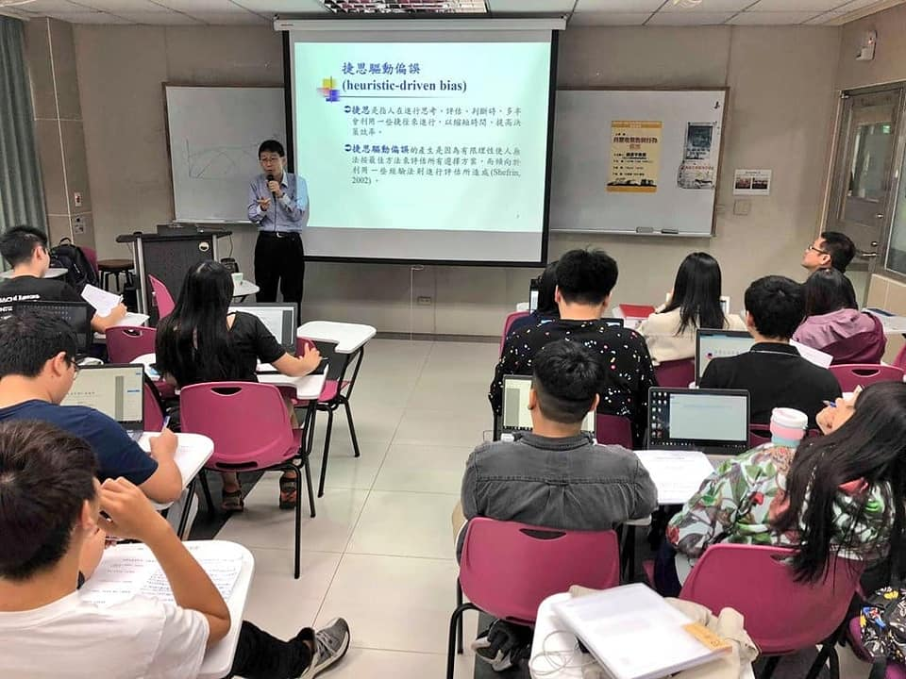 | 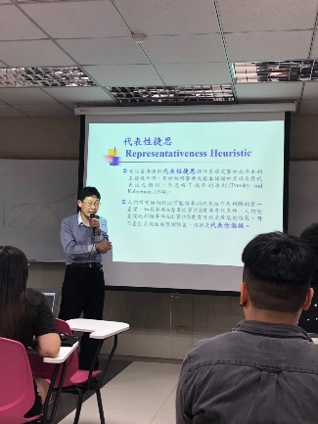
 | 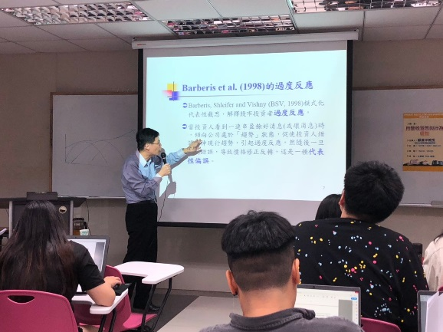 | 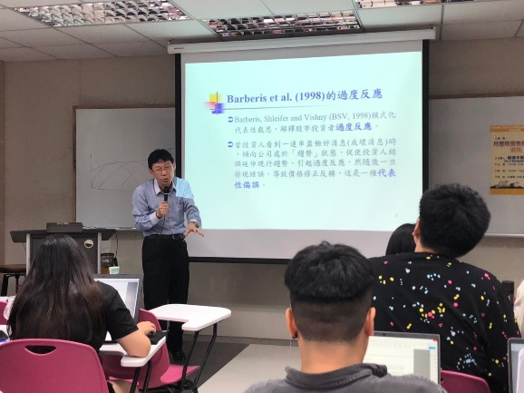
 | 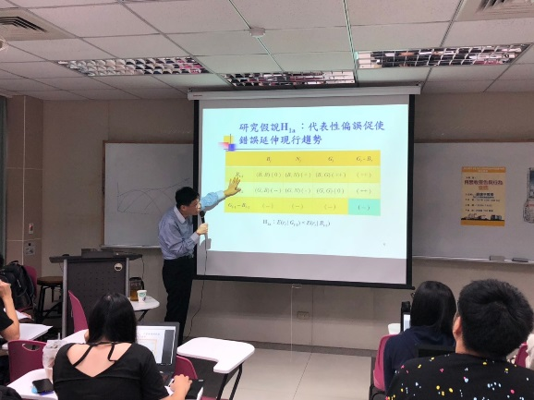 | 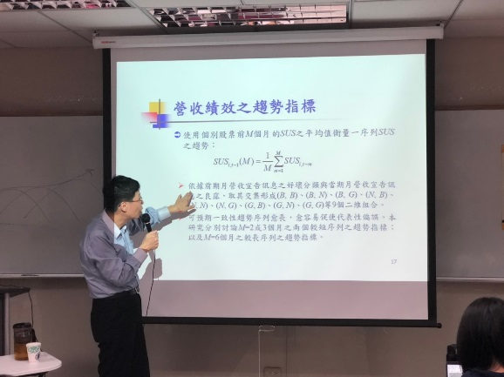
備註：活動照片請附上原始照片一併回傳
附件檔案 | 附件檔案名稱  (請用英數檔名) | 附件名稱

